Кровоточивость десен.
Возможные причины и методы лечения.

Одной из самых частых жалоб пациентов на приеме у стоматолога является кровоточивость десен. При чистке зубов на зубной щетке или в слюне может появиться кровь, и чаще всего причиной этого является кровотечение из десен, но может быть и кровь вследствие травмы слизистой оболочки полости рта или языка, а также затеки из носоглотки.
Причины десневых кровотечений могут быть как локальные, так и общие, вызванные заболеваниями сосудов или снижением свертываемости крови.
Первым специалистом, которые поможет разобраться и выявить возможные причины кровоточивости десен, является стоматолог. Врач проведет осмотр полости рта, и, при необходимости, направит на консультацию к специалистам другого профиля и на обследование.
Какие же локальные причины десневых кровотечений?
Прежде всего, это воспалительные заболевания десен и слизистой полости рта, такие, как гингивит, пародонтит и стоматиты различной этиологии.
В полости рта могут быть механические травмы чрезмерно жесткой зубной щеткой, при употреблении сухой рыбы, термические ожоги при употреблении очень горячей пищи, а также кровоточивость, вызванная аллергической реакцией на пломбировочные материалы или зубные протезы.
Стоматологи оценивают состояние десны с помощью специальных индексов, ставят диагноз и назначают лечение.
Как показывает опыт, многие воспалительные заболевания десны обусловлены недостаточной гигиеной полости рта. И даже при современной доступности информации в интернете и различных санпросвет-изданиях, люди все-таки недостаточное внимание уделяют чистке зубов и слизистой полости рта. На зубах появляются над-и поддесневые зубные отложения, которые уже невозможно удалить самостоятельно. Поэтому стоматологи проводят обучение гигиене полости рта, знакомят пациентов с новыми зубными пастами и ополаскивателями, а также со средствами гигиены и устройствами, которые еще недостаточно широко внедрены в повседневную жизнь, такими, как ирригаторы, зубные нити и т.д.
При возникновении кровоточивости десен в первую очередь рекомендуется обратиться к своему лечащему врачу и при необходимости провести профессиональную гигиену полости рта и получить рекомендации по дальнейшему лечению.
Профилактика десневых кровотечений включает в себя 2 важных раздела:
-правильное питание
-гигиена полости рта.

Среди продуктов питания обязательно должны быть источники железа, а также фтор, цинк, кальций, медь. Все они содержатся в овощах и фруктах, в мясных продуктах. При отсутствии заболеваний желудка рекомендуются свежие салаты. Важно присутствие сока в полости рта и массаж десен, который происходит в процессе жевания. Это значительно улучшает кровоснабжение десен.

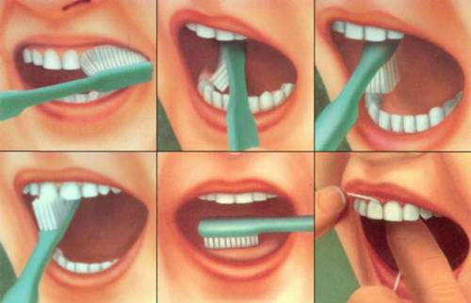

Необходимо проводить чистку зубов дважды в день по 3-5 минут. При отсутствии возможности почистить зубы, хотя бы прополоскать рот с ополаскивателем, которые сейчас доступны в любой аптеке.
Кровоточивость десен всегда указывает на то, что у пациента есть заболевания общего характера или местные причины в полости рта. Определить это и исправить ситуацию можно только после консультации специалиста. Запущенное состояние зубов и слизистой оболочки полости рта провоцирует возникновение у пациентов различных воспалительных заболеваний желудка, кишечника, носоглотки и соответственно требует гораздо более сложного лечения у нескольких специалистов.
Так что, уважаемые пациенты, не игнорируйте появление у себя кровоточивости десен, а регулярно посещайте вашего стоматолога

Врач-стоматолог ГЦЛГ
Волокитина Н.В.

